Схема расположения земельного участка с кадастровым номером 52:55:0080006:5012, расположенного по адресу с. Дивеево, ул. Арзамасская, земельный участок 47
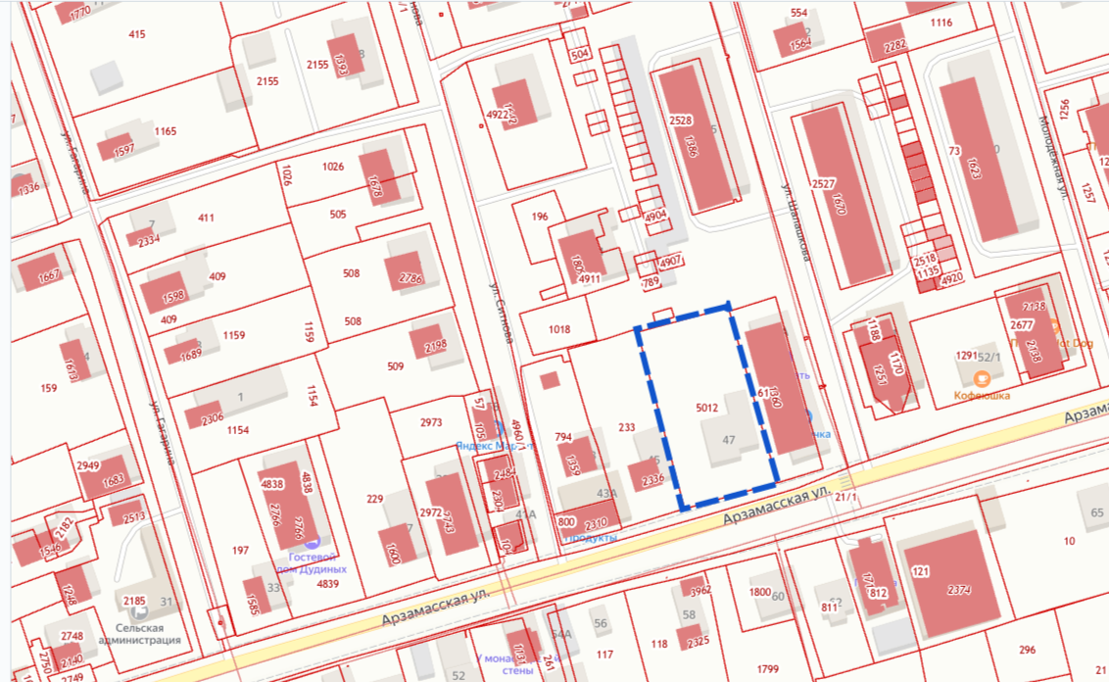
 - Границы земельного участка

